Городской конкурс «Мужчины в образовании» 2019

Итоги Городского конкурса «Мужчины в образовании» 2019

4 октября 2019 года в ДИ «Современник» на Торжественном собрании, посвящённом Дню Учителя были подведены итоги Городского конкурса «Мужчины в образовании» 2019.
Награждение провёл Салмин Владимир Вениаминович, заместитель Мэра городского округа Стрежевой по социальной политике. Он вручил всем участникам Конкурса сертификаты и цветы, призёрам и победителю – Дипломы.
Приз ученического жюри получил Данилюк Константин Викторович, учитель английского языка МОУ «СОШ № 5».

Призёры Конкурса:

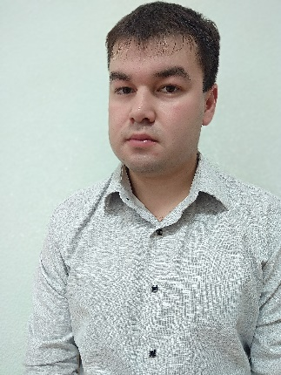

1. Кинзябулатов Ильгам Чулпанович, преподаватель по классу баяна МБУДО «ДШИ».

2. Моисеенко Евгений Владимирович, тренер-преподаватель по футболу МБУДО «ДЮСШ»

Победитель Конкурса:

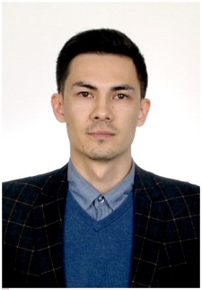

Данилюк Константин Викторович, учитель английского языка МОУ «СОШ № 5»

